Внешний курс. Блок 3: Криптография на практике

Основы информационной безопасности

Машков Илья Евгеньевич

Содержание

# 1 Цель работы

Пройти третий блок курса “Основы кибербезопасности”

# 2 Выполнение блока 3: Криптография на практике

## 2.1 Введение в криптографию

Для ответа на вопрос используется определение ассмиетричного шифрования с двумя ключами (рис. 1).

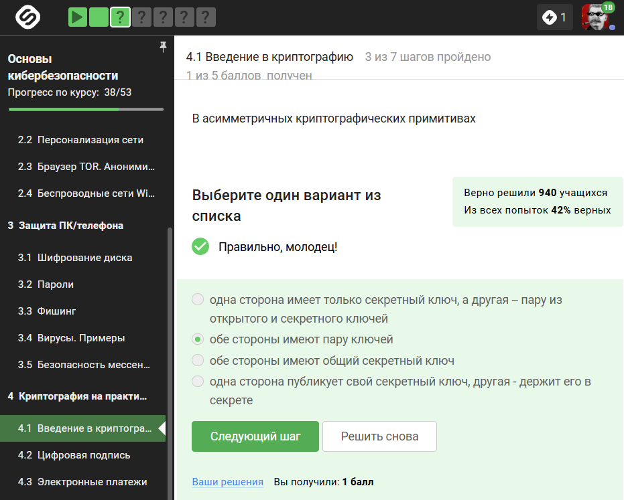

Рис. 1: Вопрос 4.1.1

Отмечены основные условия для криптографической хэш-функции (рис. 2).

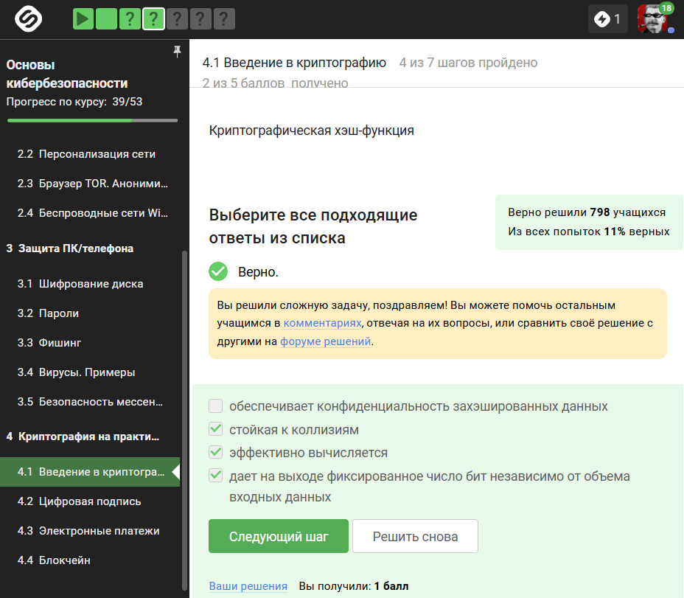

Рис. 2: Вопрос 4.1.2

Отмечены алгоритмы цифровой подписи (рис. 3).

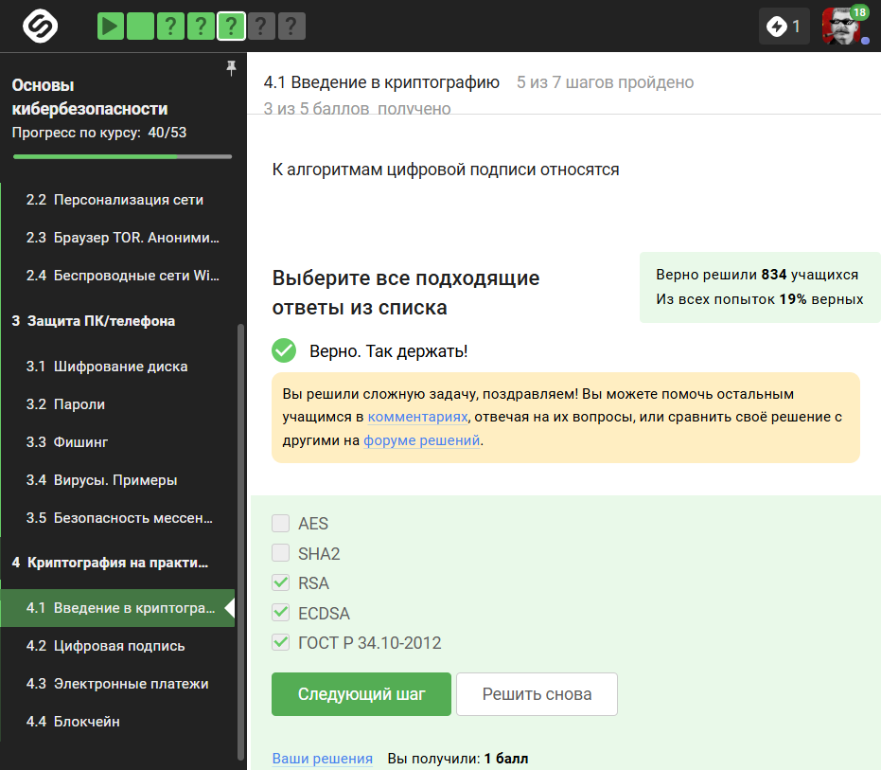

Рис. 3: Вопрос 4.1.3

В информационной безопасности аутентификация сообщения или аутентификация источника данных-это свойство, которое гарантирует, что сообщение не было изменено во время передачи (целостность данных) и что принимающая сторона может проверить источник сообщения (рис. 4)

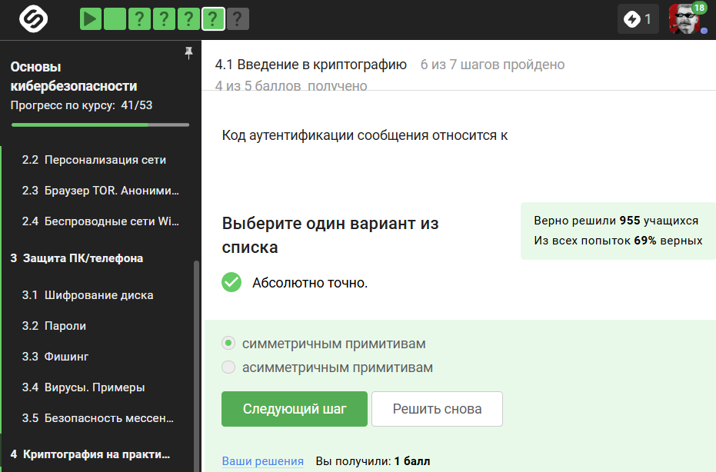

Рис. 4: Вопрос 4.1.4

Определение обмена ключами Диффи-Хэллмана. (рис. 5).

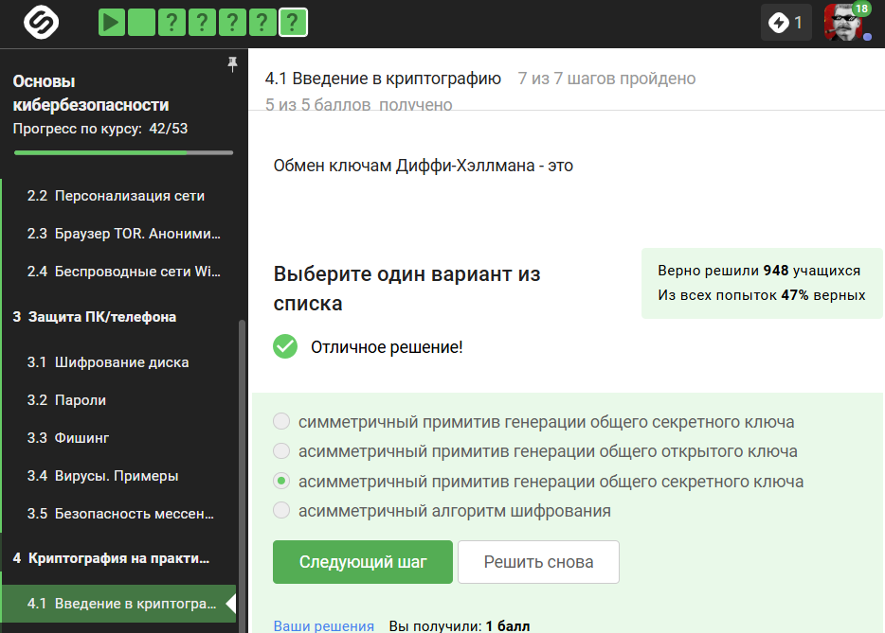

Рис. 5: Вопрос 4.1.5

## 2.2 Цифровая подпись

По определению цифровой подписи протокол ЭЦП относится к протоколам с публичным ключом (рис. 6).

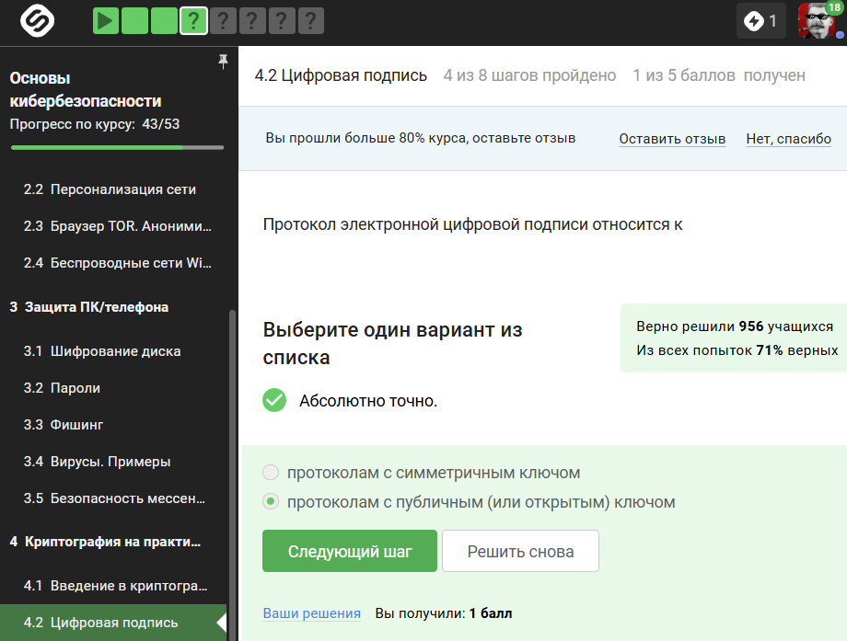

Рис. 6: Вопрос 4.2.1

лгоритм верификации электронной подписи состоит в следующем. На первом этапе получатель сообщения строит собственный вариант хэш-функции подписанного документа. На втором этапе происходит расшифровка хэш-функции, содержащейся в сообщении с помощью открытого ключа отправителя. На третьем этапе производится сравнение двух хэш- функций. Их совпадение гарантирует одновременно подлинность содержимого документа и его авторства (рис. 7).

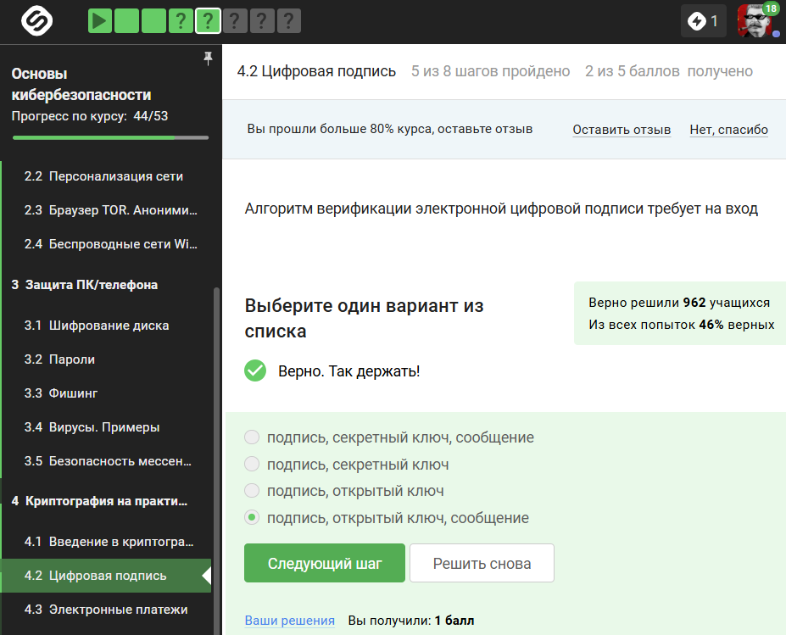

Рис. 7: Вопрос 4.2.2

Электронная подпись обеспечивает все указанное, кроме конфиденциальности (рис. 8).

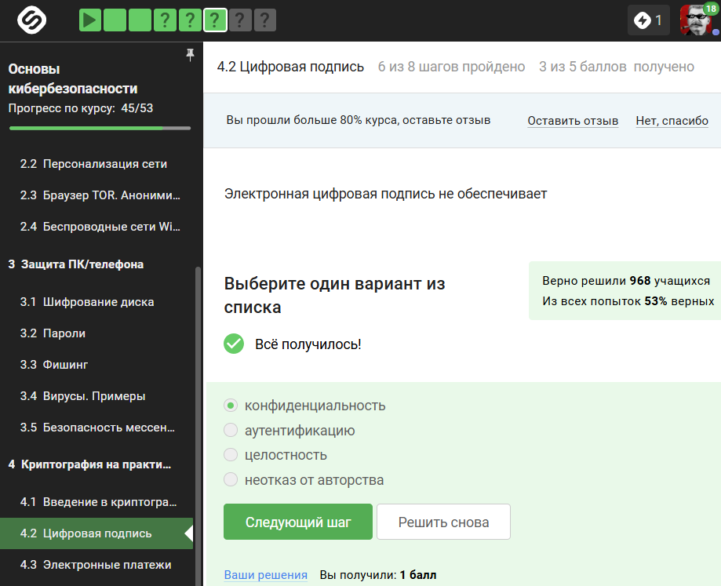

Рис. 8: Вопрос 4.2.3

Для отправки налоговой отчетности в ФНС используется усиленная квалифицированная электронная подпись (рис. 9).

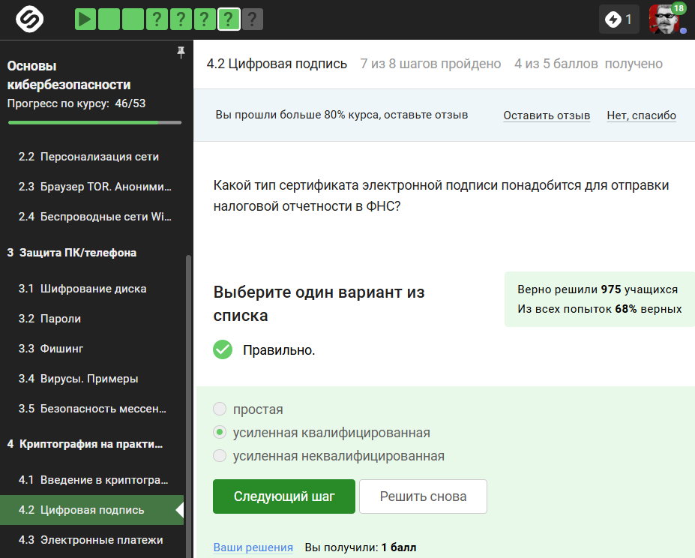

Рис. 9: Вопрос 4.2.4

Верный ответ укзаан на изображении (рис. 10).

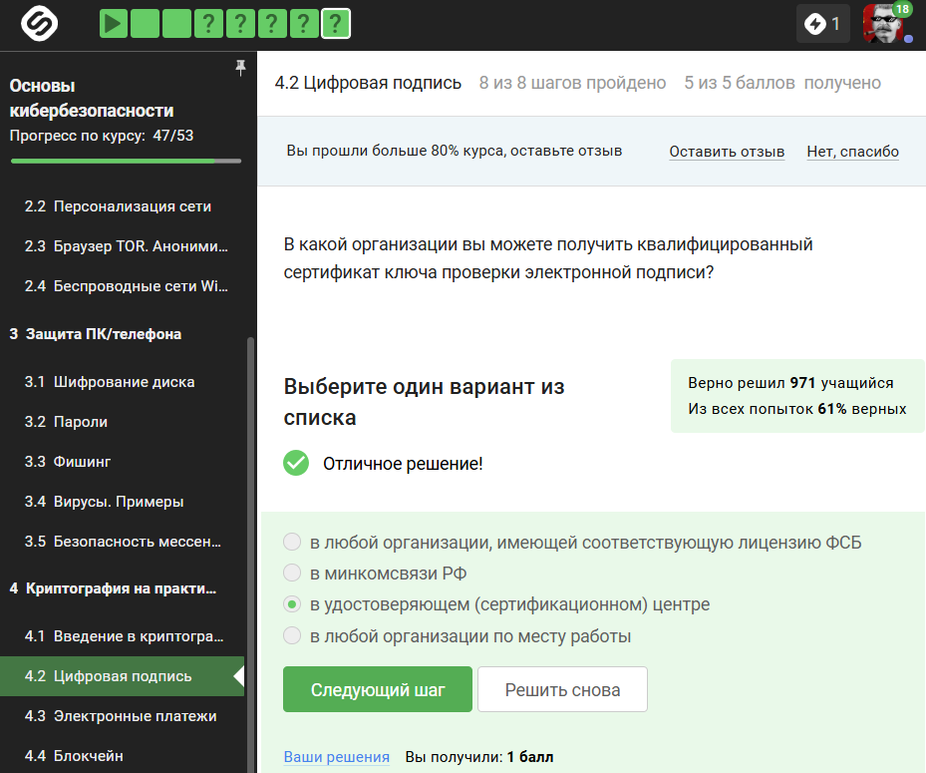

Рис. 10: Вопрос 4.2.5

## 2.3 Электронные платежи

Известные платежные системы - Visa, MasterCard, МИР (рис. 11).

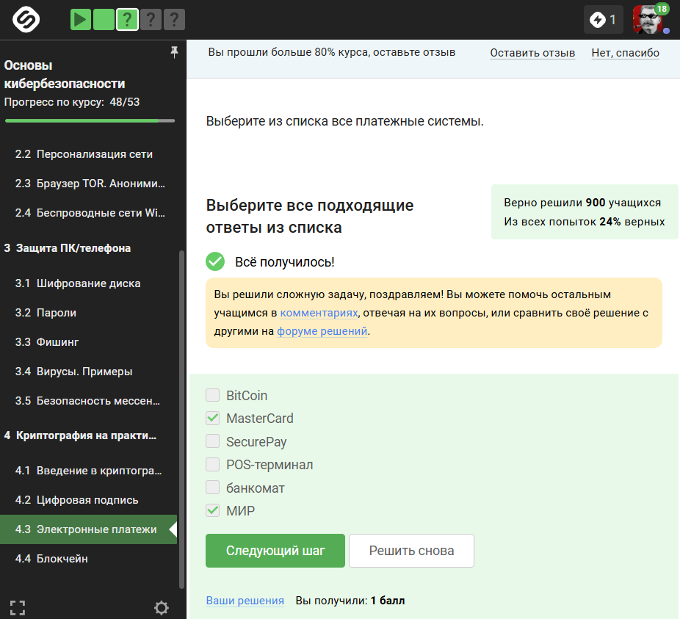

Рис. 11: Вопрос 4.3.1

Верный ответ на изображении (рис. 12).

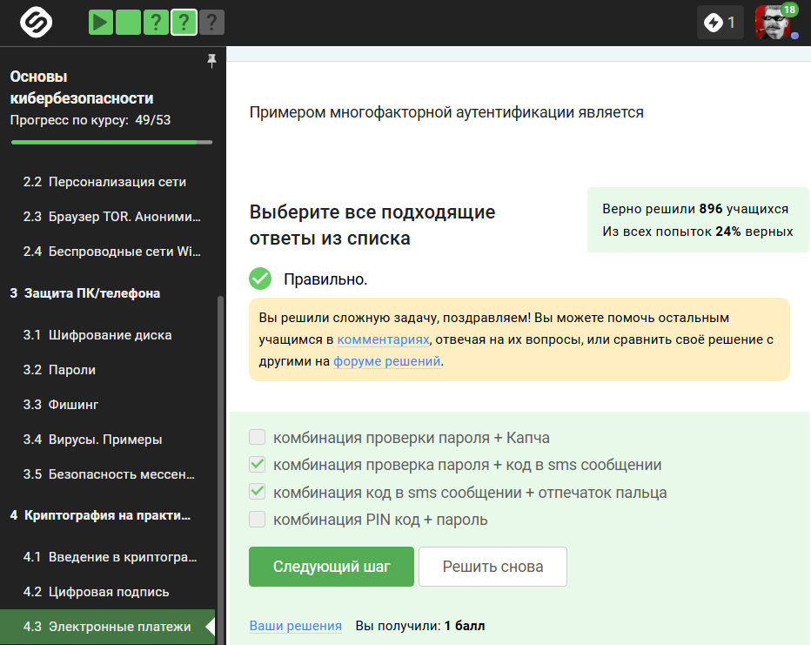

Рис. 12: Вопрос 4.3.2

При онлайн платежах используется многофакторная аутентификация (рис. 13).

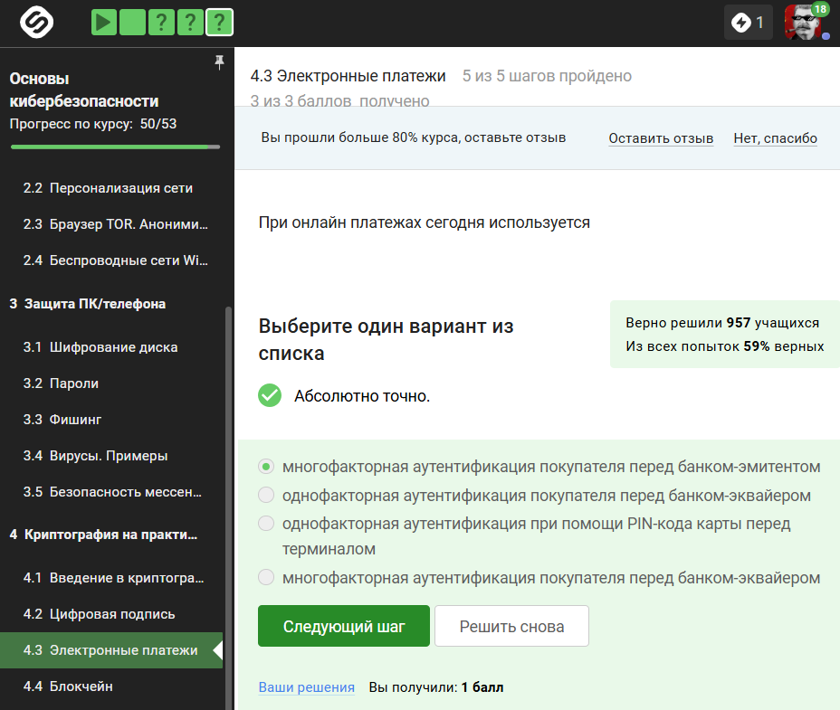

Рис. 13: Вопрос 4.3.3

## 2.4 Блокчейн

Proof-of-Work, или PoW, (доказательство выполнения работы) — это алгоритм достижения консенсуса в блокчейне; он используется для подтверждения транзакций и создания новых блоков. С помощью PoW майнеры конкурируют друг с другом за завершение транзакций в сети и за вознаграждение. Пользователи сети отправляют друг другу цифровые токены, после чего все транзакции собираются в блоки и записываются в распределенный реестр, то есть в блокчейн. (рис. 14).

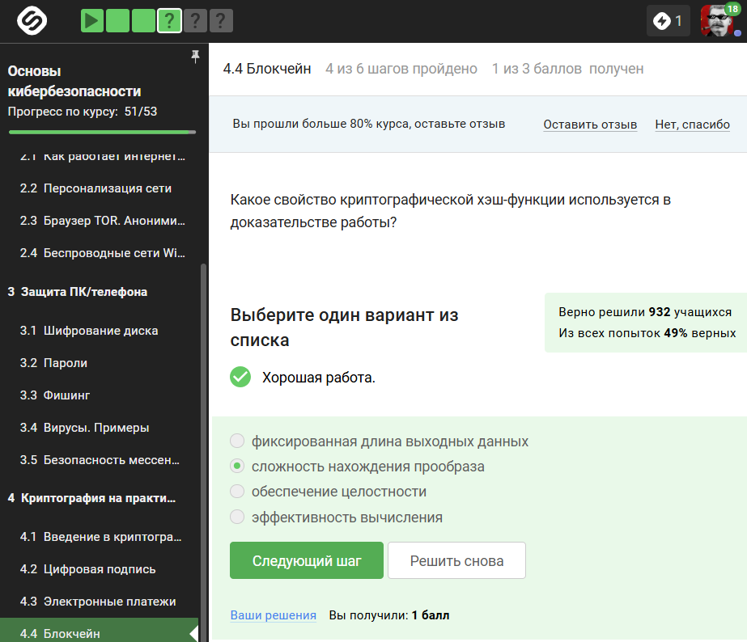

Рис. 14: Вопрос 4.4.1

Консенсус блокчейна — это процедура, в ходе которой участники сети достигают согласия о текущем состоянии данных в сети. Благодаря этому алгоритмы консенсуса устанавливают надежность и доверие к самоу сети. (рис. 15).

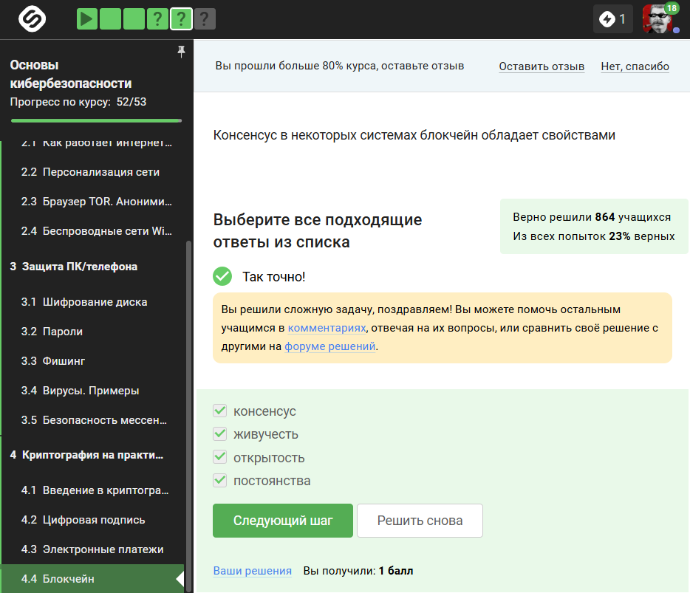

Рис. 15: Вопрос 4.4.2

Ответ - цифровая подпись (рис. 16).

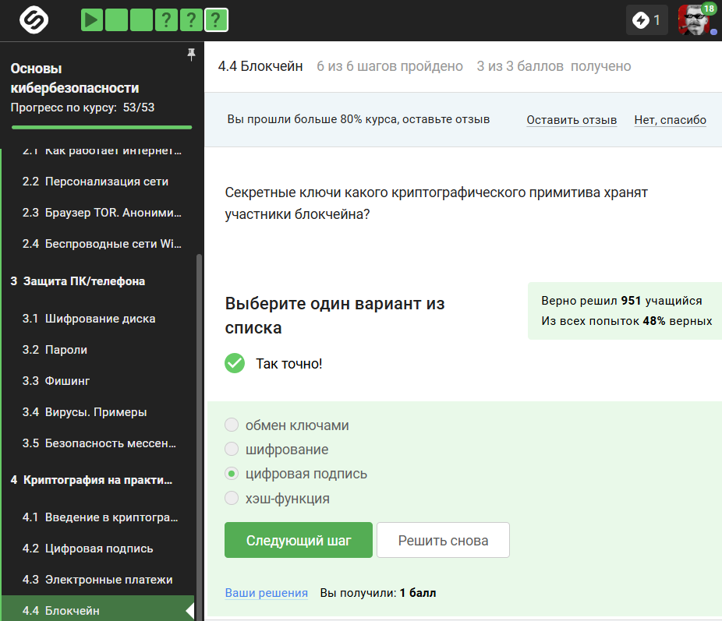

Рис. 16: Вопрос 4.4.3

# 3 Выводы

Я прошёл третий блок